Indice
Instalación de Windows 2
Procesos en Windows 4
Ejercicio 1 5
Ejercicio 2 5
Ejercicio 3 5
Ejercicio 4 6
Ejercicio 5 6
El monitor de rendimiento 7
Ejercicio 6 8
Instalación de Ubuntu 8
Procesos Unix/Linux 9
Ejercicio 7 9
Ejercicio 8 9
Ejercicio 9 10
Ejercicio 10 10
Ejercicio 11 10
Ejercicio 12 10
Ejercicio 13 11
Ejercicio 14 11
Ejercicio 15 12
Ejercicio 16 12
Ejercicio 17 12
Ejercicio 18 13
Ejercicio 19 13
Ejercicio 20 14
Ejercicio 21 15
Bibliografía 15

En esta práctica verá cómo realizar una gestión cuidadosa de los procesos del sistema, tanto en Linux como en Windows. Aprenderá una colección de comandos que nos permitirán realizar esta gestión vía terminal.
Instalación de Windows
A continuación procederemos a instalar Windows 10.
Comenzamos diciéndole el idioma de windows (en nuestro caso español) | 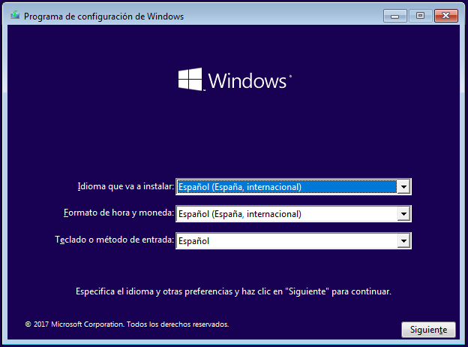 | Después de introducir nuestro idioma le daremos a Instalar ahora | 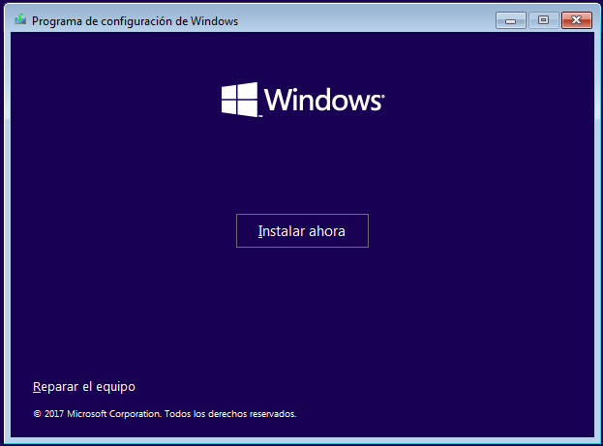
Aceptaremos los términos de licencia | 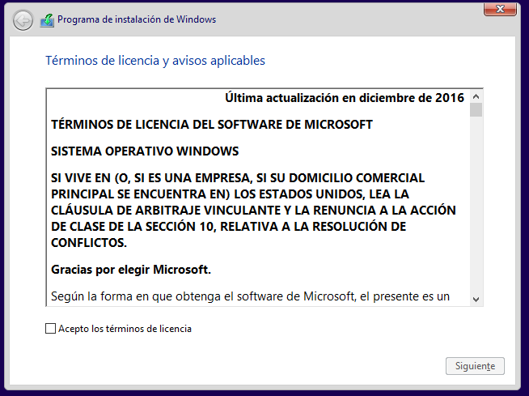 | El tipo de instalación tendremos dos opciones, en nuestro caso le daremos a la primera opción | 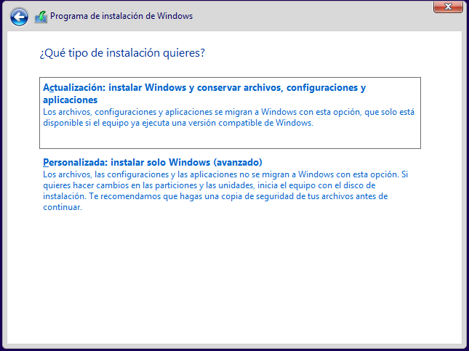
Le asignaremos el espacio necesario y le daremos a siguiente | 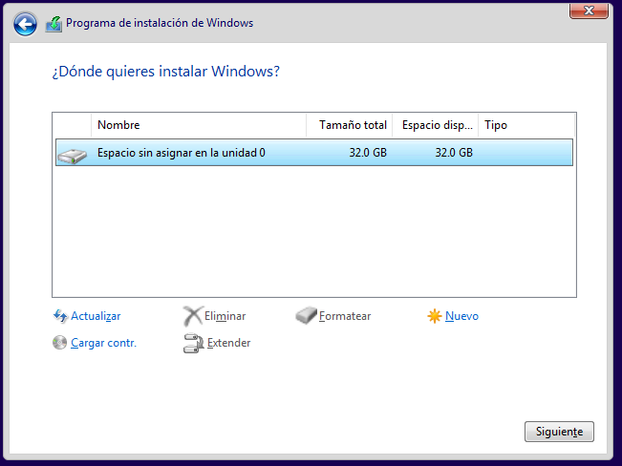 | En este momento instalará archivos y actualizaciones de windows | 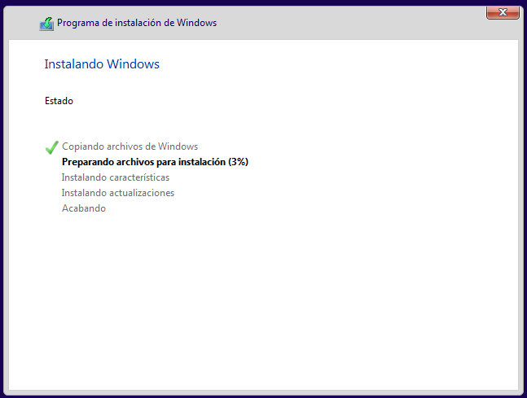
Una pantalla como esta es la que veremos durante la preparación de dispositivos | 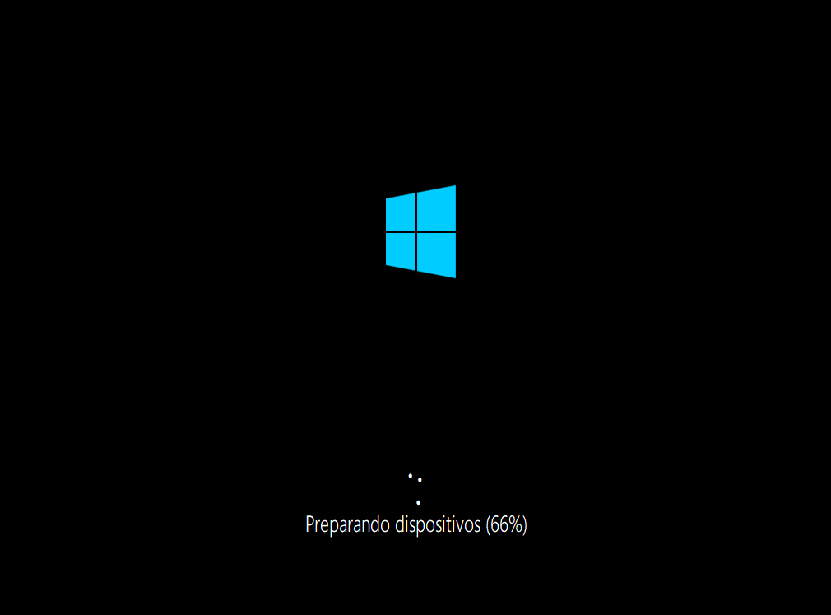 | Después del paso anterior nos hará espera unos minutos más | 
Windows te mostrará esta pantalla por si quieres habilitar el narrador de voz | 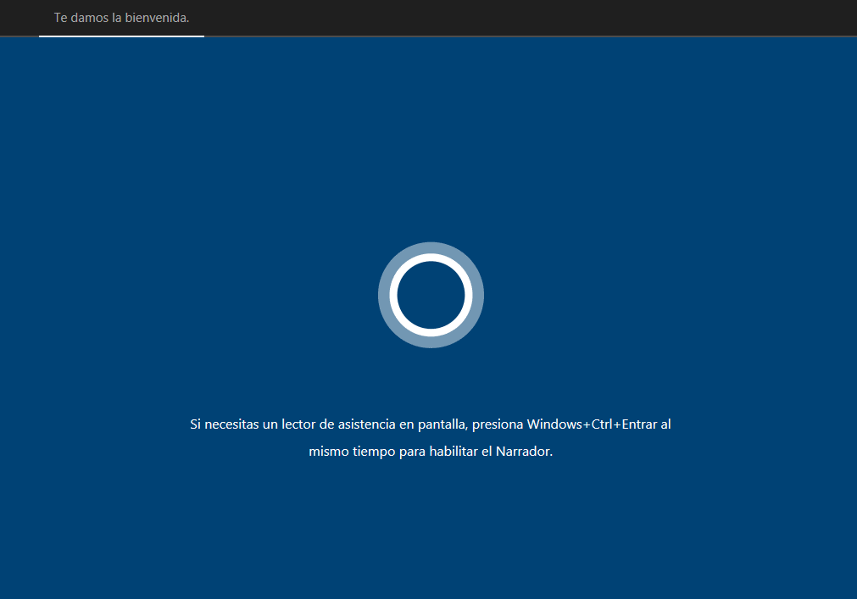 | Seleccionaremos nuestra región y a continuación le daremos a sí | 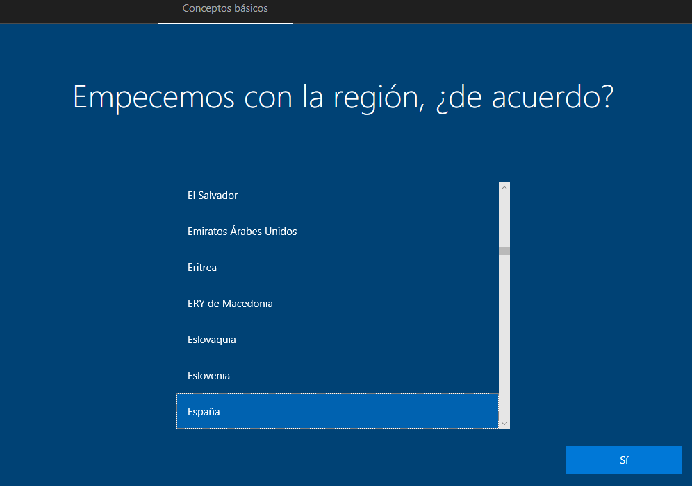
Y seleccionaremos la distribución de teclado deseada | 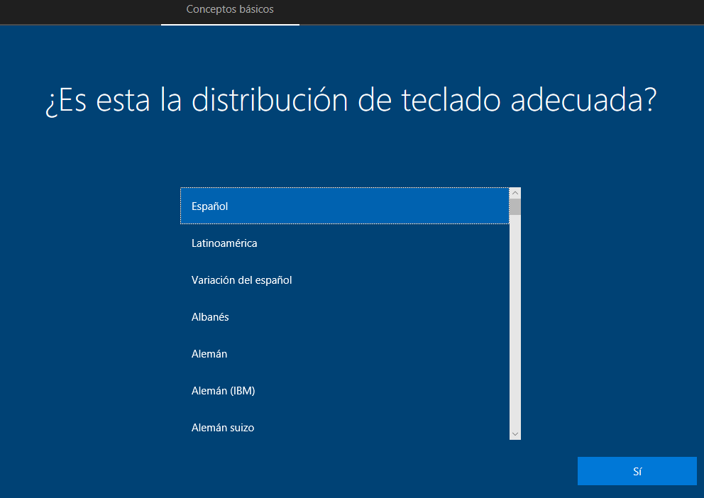 | Nos preguntará si deseamos una segunda distribución de teclado | 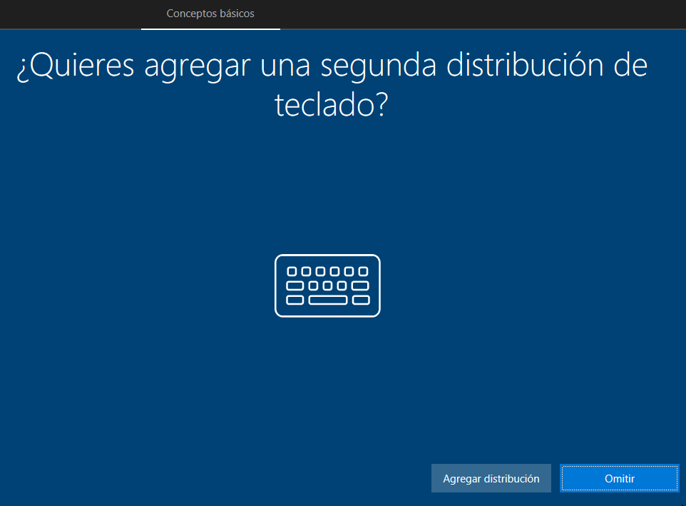
Empezará a buscar actualizaciones, esto tardará unos minutos | 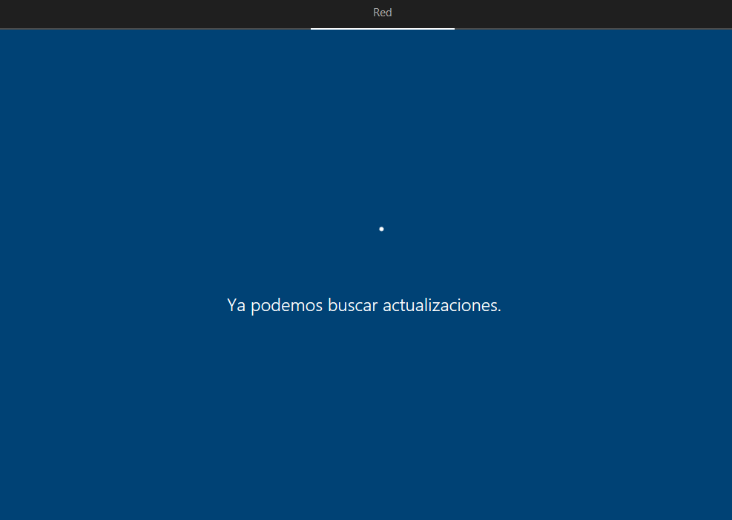 | Nos pedirá iniciar sesión con una cuenta de microsoft | 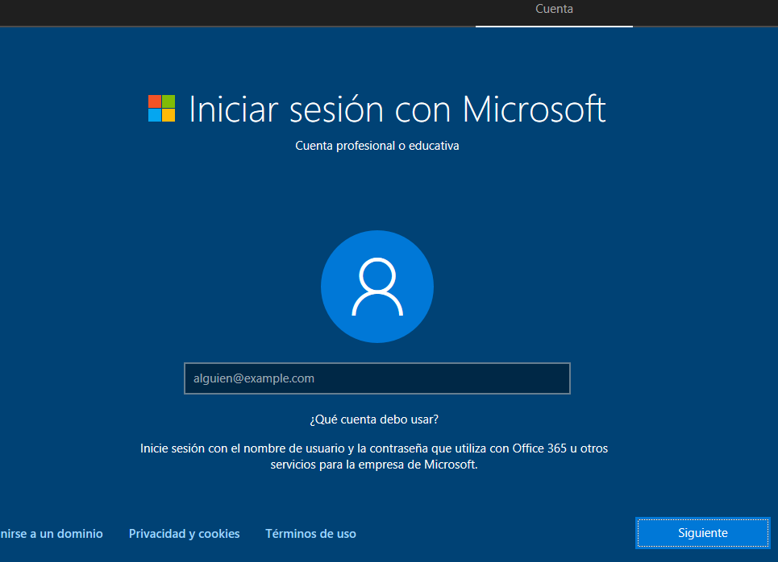
Teclearemos el nombre de quien utilizará la máquina | 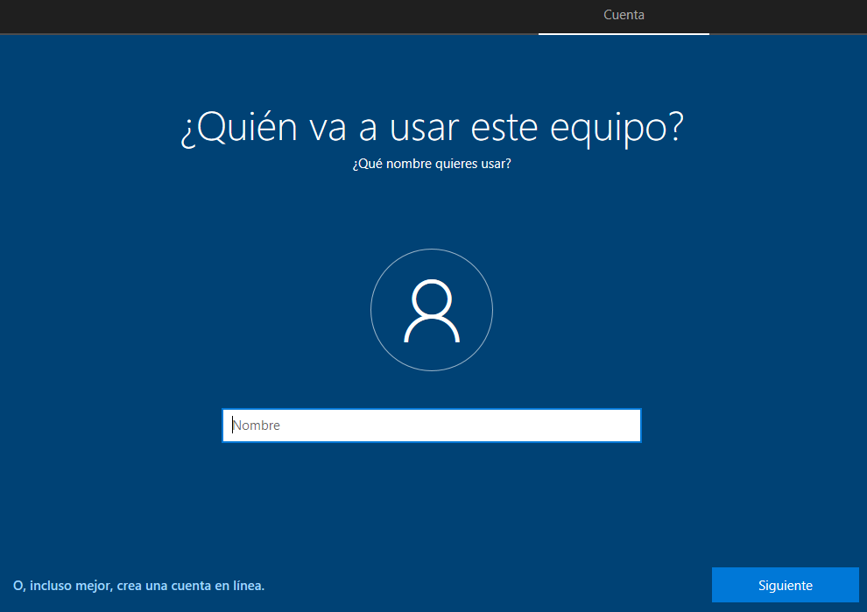 | Nos pedirá una contraseña a poder ser fácil de recordar | 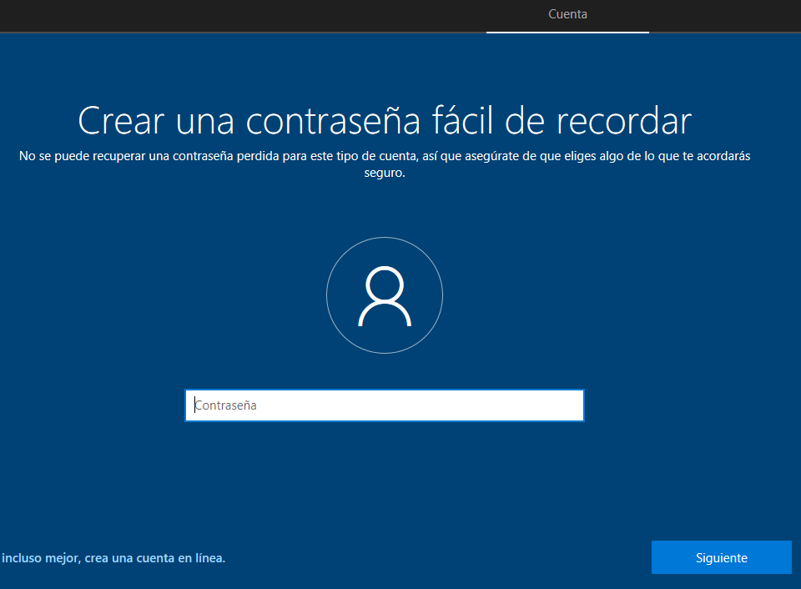
Confirmaremos la contraseña tecleada en el paso anterior | 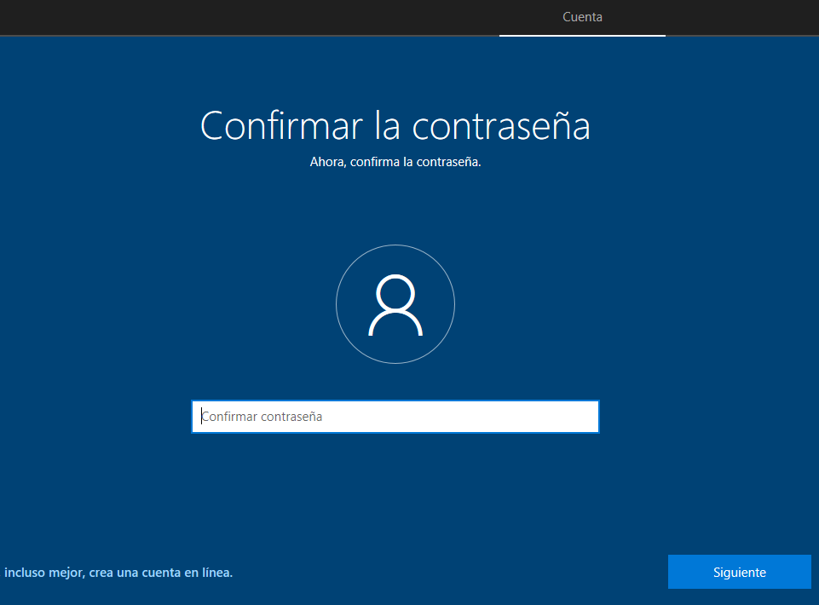 | Por si olvidáramos la contraseña nos da opción a una sugerencia para recordarla | 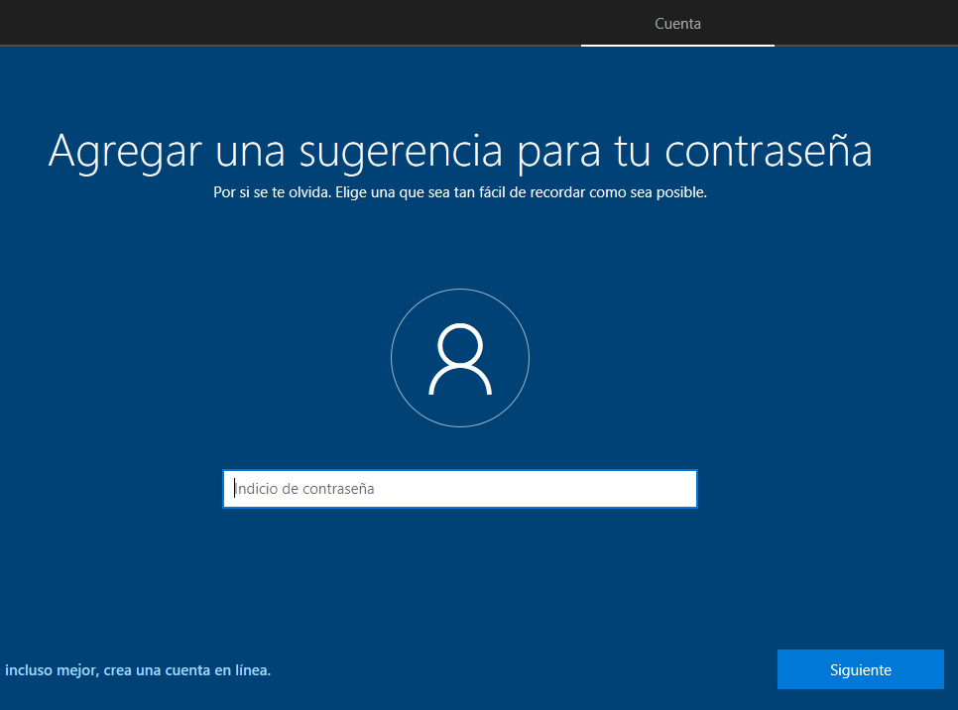
Te pedirá si quieres permitir la ayuda de Cortana, la asistente que ofrece windows | 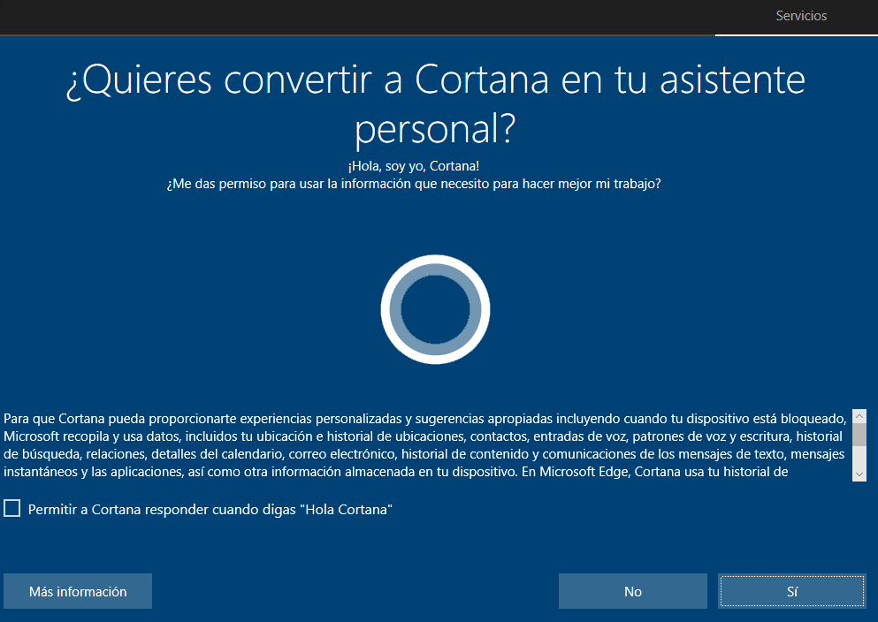 | Configuraremos la pivacidad la cual deseemos y le daremos a Aceptar | 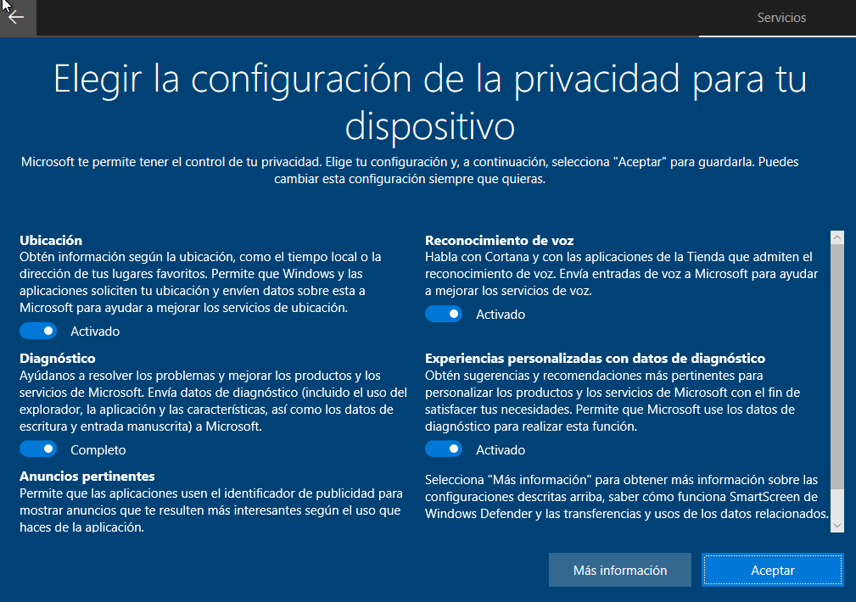
Después de todos estos pasos windows empezará |  | Este es el escritorio de windows 10 | 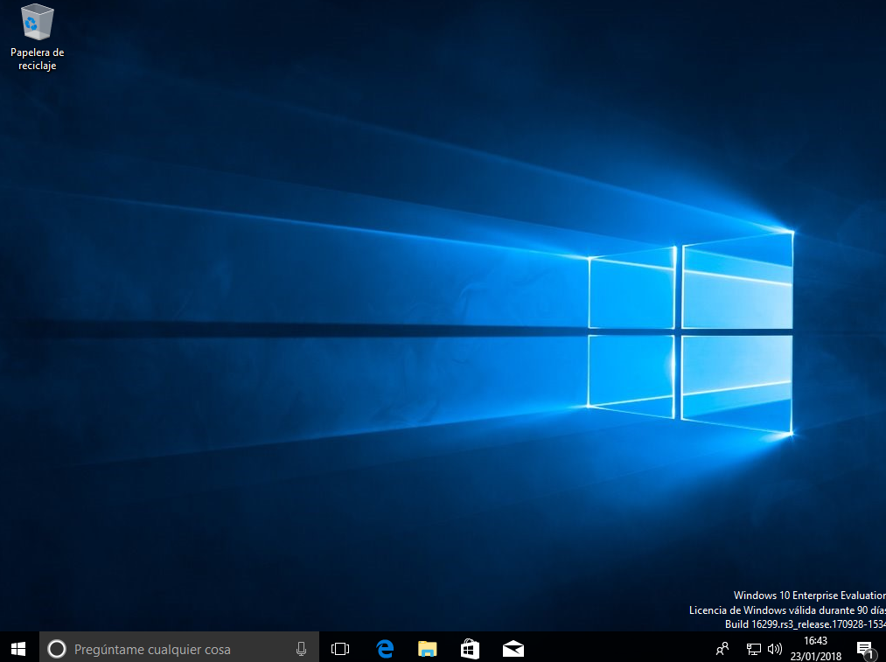
Procesos en Windows
Para acceder al administrador de tareas de Windows hay que ejecutar el comando taskmgr al menú Inicio> Ejecutar.
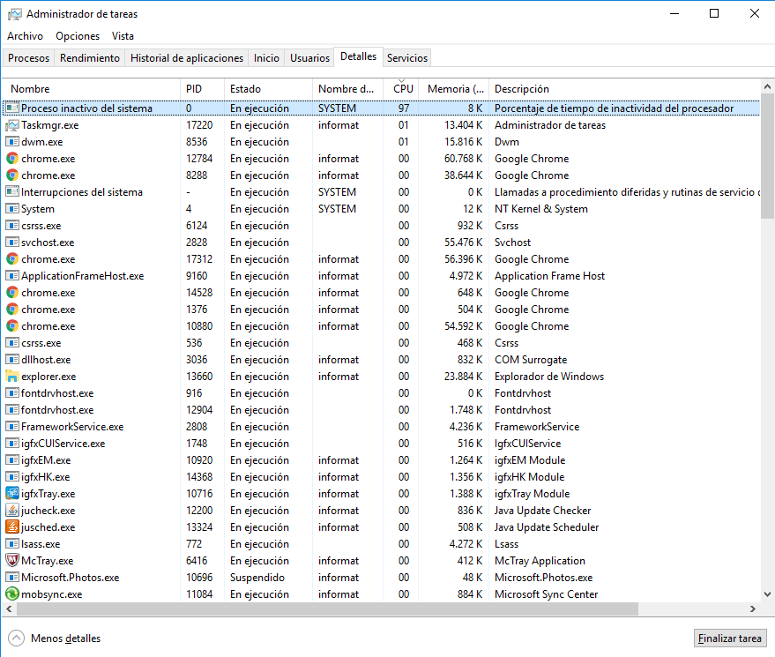
Ejercicio 1
El administrador de tareas tiene varios puntos de entrada. Averigüe todas las maneras posibles para acceder al administrador de tareas.
Presione CTRL+ALT+SUPR y haga clic en Administrador de tareas.
Presione CTRL+MAYÚS+ESC.
Haga clic con el botón secundario en un área vacía de la barra de tareas y, después, haga clic en Administrador de tareas.
Ejercicio 2
Ejecute un programa, como por ejemplo el Windows Media Player, indicando el nombre del ejecutable, qué consumo de CPU y qué uso de memoria tiene.
Como puede observarse en la Imagen 1 el uso de memoria es de 12,4MB (29%) y el consumo de CPU es el de 2%. | 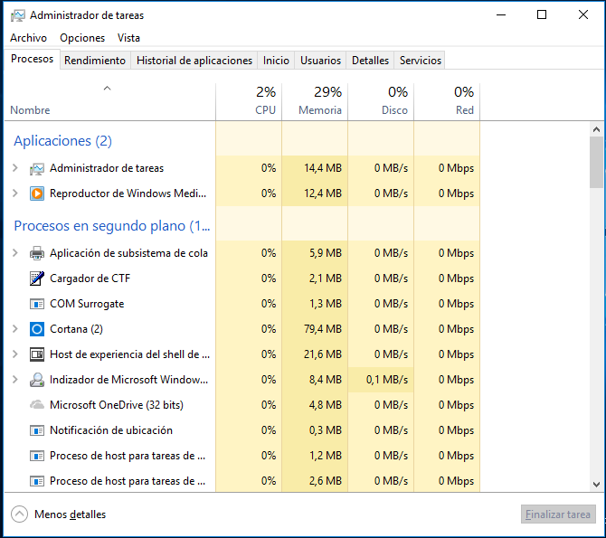  Imagen 1
Ejercicio 3
¿Cómo se elimina un proceso determinado? En el administrador de tareas (en la pestaña de procesos) nos sitúamos encima del proceso a eliminar y clickamos el botón derecho del ratón para darle a finalizar tarea. Elimine el proceso explorer y véase qué ocurre. El explorer o Explorador de Windows es un proceso básico y fundamental en el sistema operativo Windows. Se encarga de administrar la parte visual del sistema (la interfaz gráfica) como el menú Inicio, la barra de tareas, el escritorio etc. Cuando éste es eliminado perdemos toda la parte visual. ¿Cómo podemos solucionar esta situación? Presionas Ctrl+Alt+Supr te vas a archivo, luego ejecutar y escribes explorer.exe y aceptar.
Ejercicio 4
¿Cuál es el proceso IDLE de Windows? Es el proceso inactivo de sistema ¿Cuál es su comportamiento? Es un hilo de ejecución del kernel que mide cuánta capacidad de la CPU está sin uso en un determinado período de tiempo. El proceso System Idle Process se encuentra bajo ese nombre o bajo el nombre de SYSTEM en el administrador de tareas de Windows. Por ejemplo, en general, si dice 95 en la columna CPU del administrador de archivos de Windows, significa que hay un 5% de la CPU que está en uso en ese instante y el restante sin uso. Esos ciclos de CPU sin uso son tomados por el System Idle Process o proceso inactivo de sistema. Intente eliminarlo, ¿qué ocurre? Es una tarea que no puede ser terminada. La opción para eliminar este proceso está dehabilitada.
Ejercicio 5
¿Cómo podemos supervisar el rendimiento de nuestro ordenador? En el administrador de tareas tenemos una pestaña que dice rendimiento, de ahí seremos capaces de visualizar y supervisar el rendimiento de nuestro ordenador además de permitirnos abrir el monitor de recursos, que utiliza para ver cuántos recursos del sistema consumen los programas o servicios que se están ejecutando en nuestro sistema.
Lo cierto es que el propio Administrador de tareas de Windows nos puede ayudar en un primer momento, pero hay otros aspectos importantes que la herramienta no nos muestra y de ahí que tengamos que echar mano de aplicaciones de terceros. A continuación vamos a mostrar algunas herramientas con las que vamos a poder supervisar el rendimiento y recursos utilizados del sistema de manera sencilla.
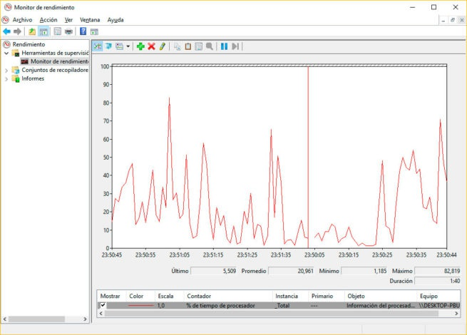  Perfmon o Performance Monitor | 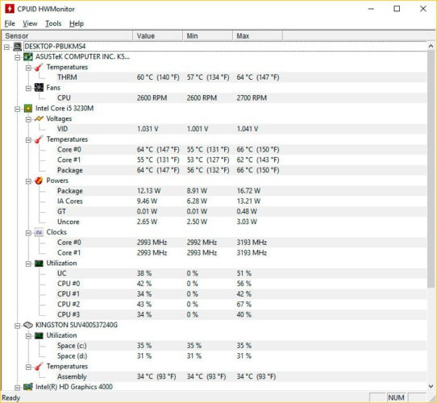  HWMonitor
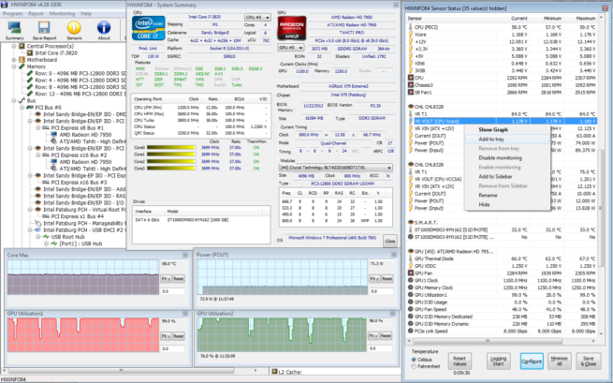  HWInfo | 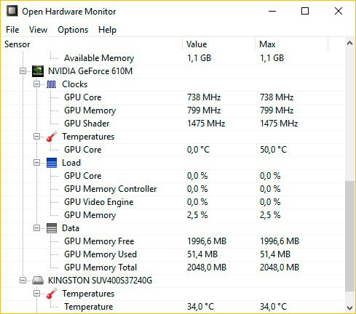  Open Hardware Monitor

El monitor de rendimiento
Esta aplicación permite monitorizar una gran cantidad de eventos propios del sistema operativo y del hardware de nuestra máquina. Para invocarla debería ejecutar el comando perfmon desde la opción Ejecutar del menú de Inicio.
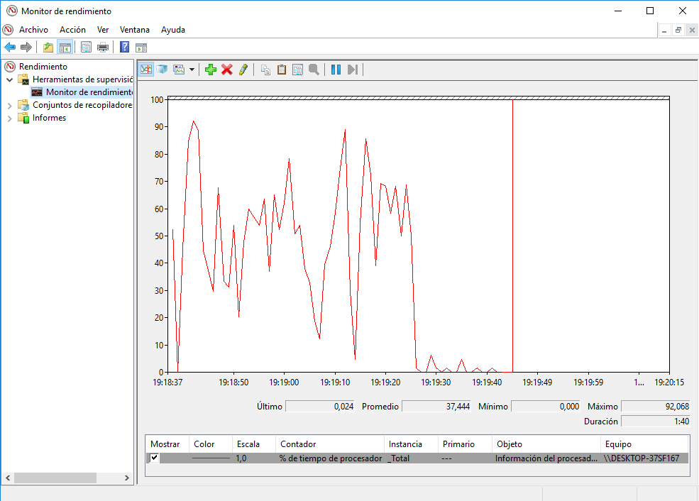
Si hace clic con el botón derecho del ratón sobre la zona del gráfico puede indicar qué datos desea monitorizar (Agregar contadores).
Ejercicio 6
Utilizando el monitor de rendimiento monitorice el % de uso del procesador por código privilegiado, por código de usuario y por el proceso IDLE. Ponga en marcha alguna aplicación observe cómo evolucionan estos datos, indicando el por qué de estas.
Instalación de Ubuntu
A continuación procederemos a instalar Ubuntu.
Al principio tenemos opción a elegir además del idioma, probar el sistema operativo o instalarlo | 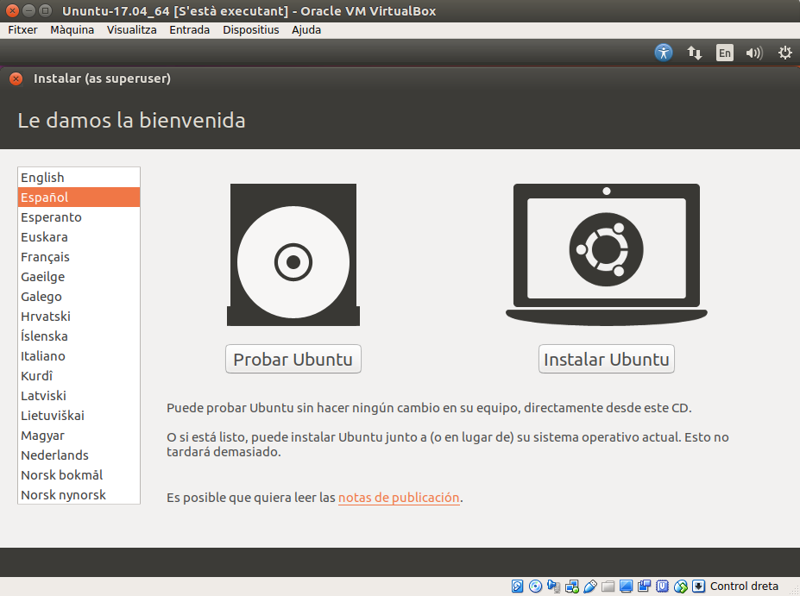 | Aquí te dará opción a instalar actualizaciones y diferentes códecs y softwares | 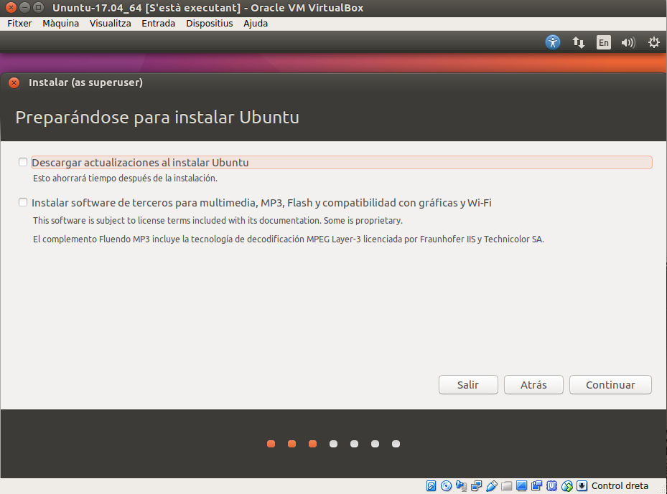
A continuación tienes la opción de particionar o utilizar todo el espacio del disco | 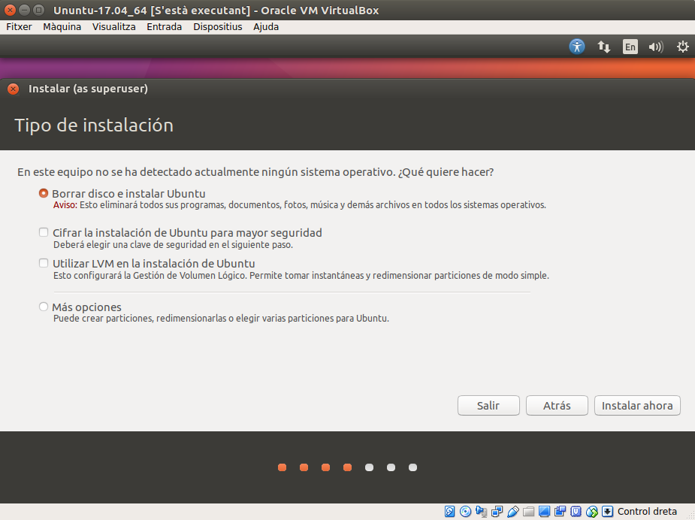 | Al clickar a la opción de instalarlo nos preguntará la zona horaria | 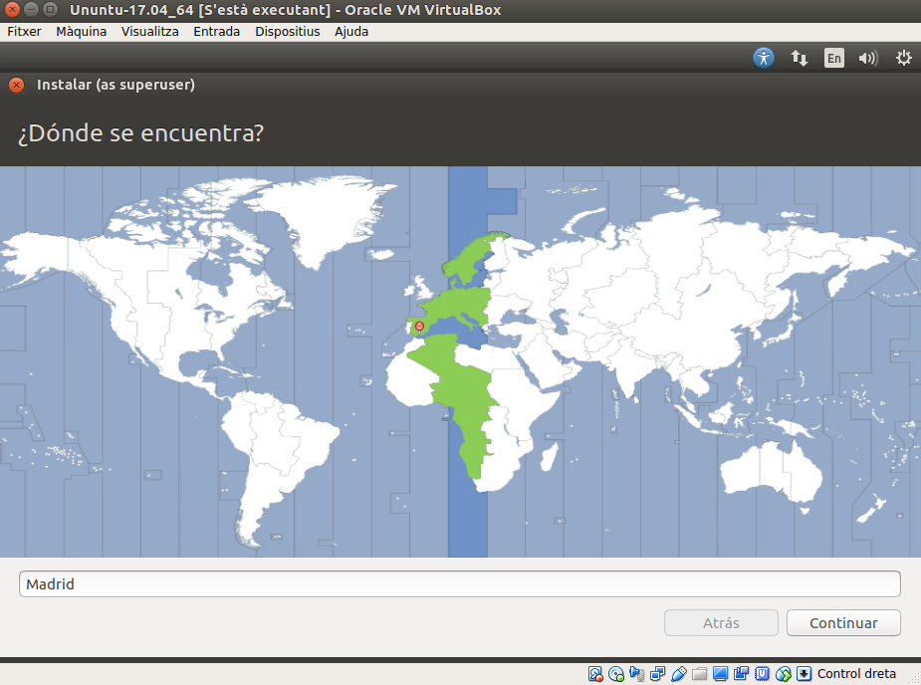
Aquí seleccionaremos nuestra distribución de teclado | 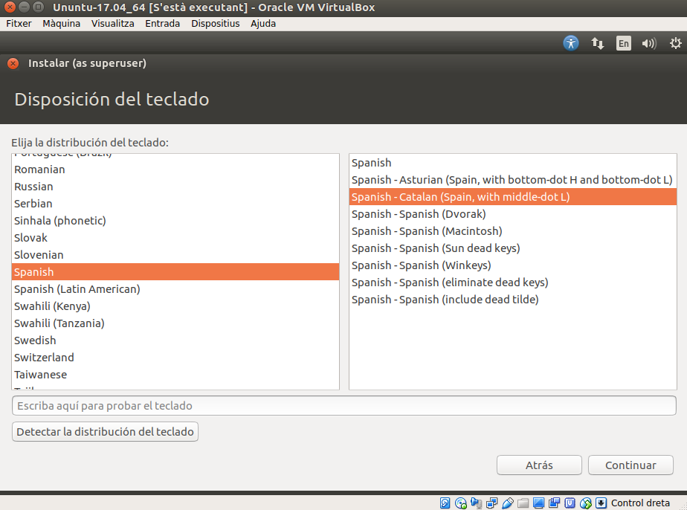 | A continuación seleccionamos el nombre de usuario del equipo y la contraseña | 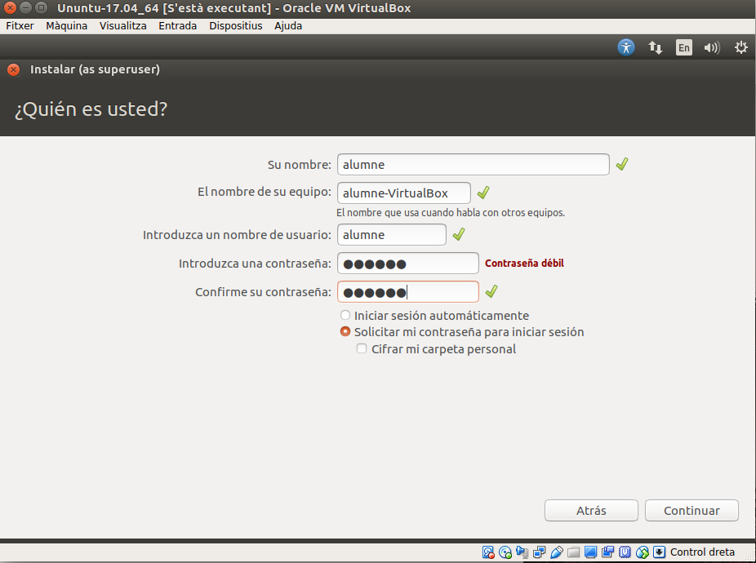
Ya estaremos instalando ubuntu en nuestra máquina, esto tardará unos minutos | 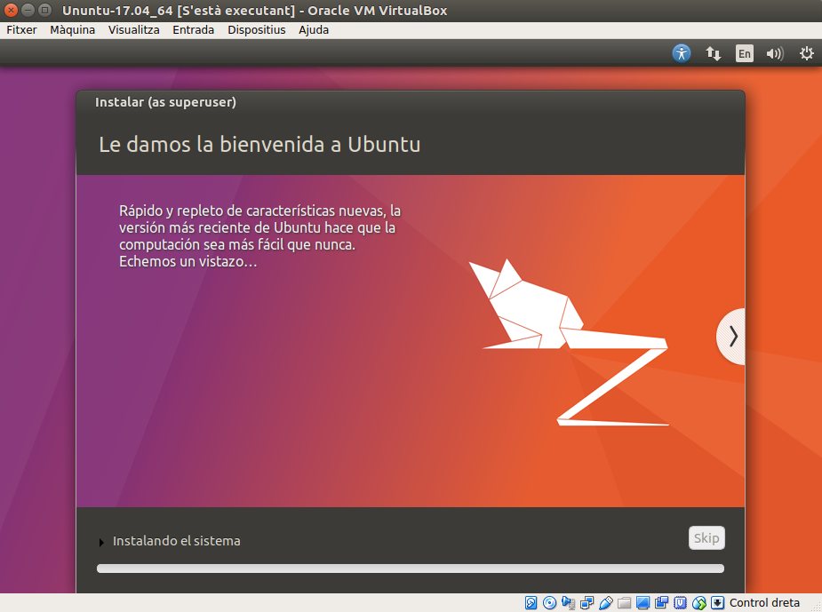 | Al completarse saltará esta ventana diciendo que el equipo requiere reiniciarse | 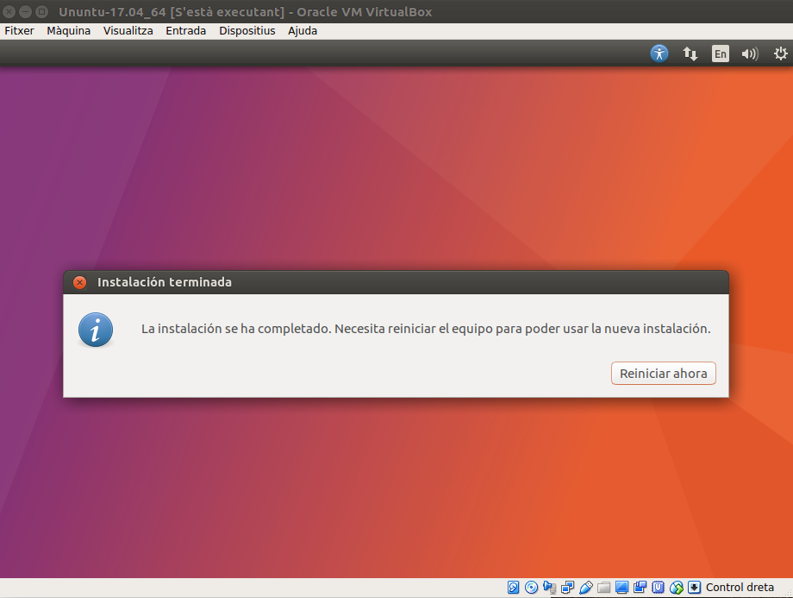
Al arrancar el equipo teclearemos la contraseña anteriormente dada | 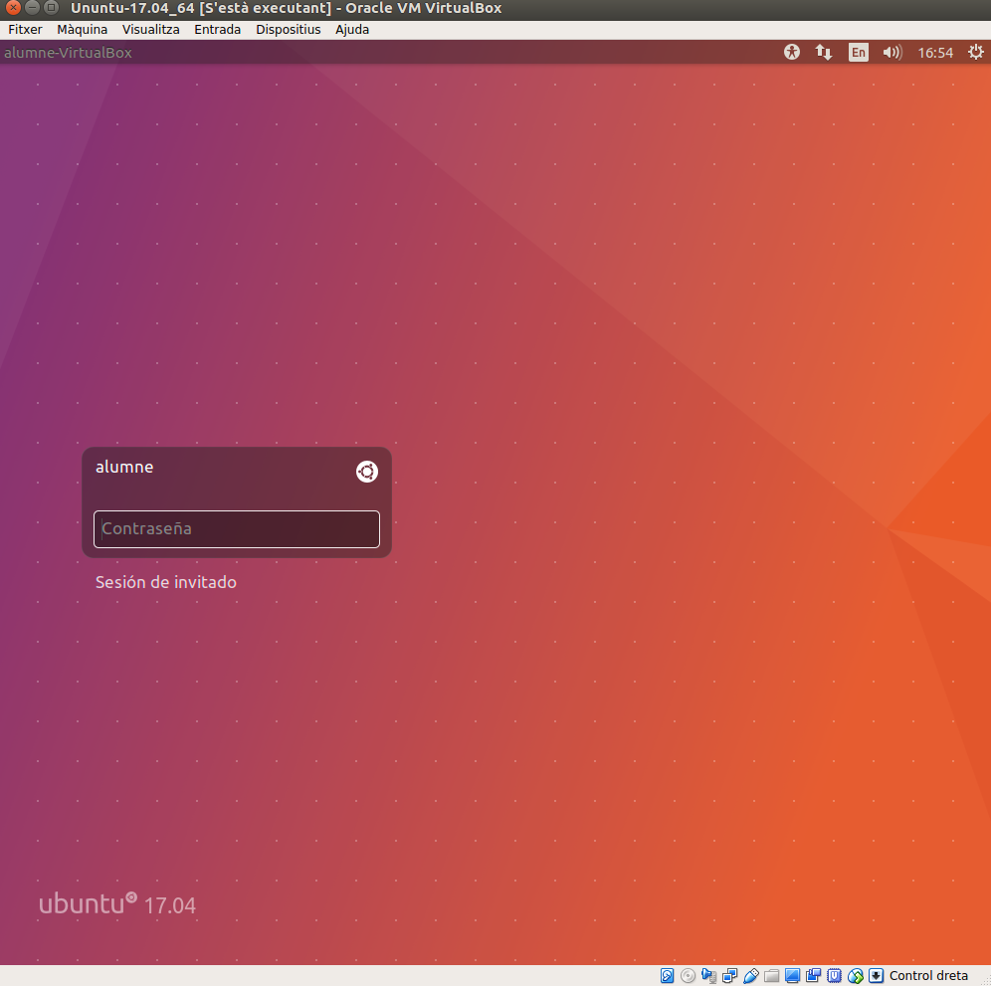 | Y ya hemos instalado y entrando en ubuntu | 
Procesos Unix/Linux
En esta parte de la práctica os remitimos a las explicaciones que pertenecen al material teórico de este núcleo de actividad, para que resuelva las siguientes actividades:
Ejercicio 7
¿Cómo podemos mostrar, mediante el comando pstree, el usuario que ha ejecutado cada proceso y el pid de cada uno de los procesos? La forma en la cual podemos mostrar un árbol de los procesos de un usuario en concreto junto a su pid es pstree -p [nombre_usuario], un ejemplo de ello es el siguiente:
pstree -p root
En este caso nos mostraría un árbol de los procesos junto con su pid cuyo nombre de usuario sea root.
Ejercicio 8
Indica qué hace cada uno de los modificadores del comando ps siguientes:
-l / -f / -u / -p / -ef / -e / -C / -o / -aux / -eo
ps -l: Muestra información detallada de los procesos. Formato largo.
ps-f: Genera un listado completo.
ps-u: Lista información del proceso como por ejemplo el usuario que lo está corriendo, la utilización de Cpu y memoria, etc.
ps -p: Muestra información detallada sobre el pid del proceso seleccionado.
Ejemplo: ps – p [num_pid]
ps -ef:
ps -e: Listar información sobre todos los procesos en ejecución.
ps -C:
ps -o:
ps -aux: Muestra información detallada acerca de los procesos.
ps -eo:
Ejercicio 9
De las columnas mostradas en el apartado anterior, cuál es el significado de: El usuario (USER), el identificador (PID), uso de la CPU (%CPU), uso de memoria (%MEM), memoria virtual utilizada (VSZ), memoría física (RSS), terminal que ejecuta el proceso (TIY), el estado (START), hora a la que se in¡cia (START), tiempo consumido (TIME) y comando que lo inicia (COMMAND).
Ejercicio 10
Escribe un comando que liste todos los procesos del usuario root.
ps -u root
Ejercicio 11
Entre en el manual de la máquina (por ejemplo man ps) y pulse Ctrl+Z. ¿Qué ha pasado? Regresa a la terminal, haciendo que el manual esté parado en segundo plano. Haga lo necesario para continuar la consulta del manual e indicadlo. Este proceso que se acaba de pasar al segundo plano, también se puede volver al primer plano con el comando fg y si hubiese varios procesos, añadiremos el numero de proceso.
fg 2
Ejercicio 12
Inicia el proceso man find y suspendiendo con Ctrl+Z.
Ejecute xclock en background. El comando xclock abre una ventana con un reloj en modo gráfico.
Utilice jobs para listar los procesos en segundo plano y los procesos parados.
El comando jobs lista los procesos que se encuentran en segundo plano. | 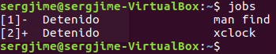
Utilice el comando fg para llevar el man find a primer plano. Salga normalmente con q. En este caso deberíamos utilizar fg 1 para llevar man find a primer plano.
Utilice fg para llevar xclock al foreground y terminar con Ctrl+C.
Ejecute xclock nuevamente, pero esta vez en primer plano. (No podrá utilizar la shell). Suspende con Ctrl + Z y describa qué ocurre. La ventana que abrió xclock se quedó suspendida sin poder cerrarla.
Ejercicio 13
Abra un terminal y ejecute el comando gedit. Desde otro terminal ejecute el pstree y véase quién es el proceso padre de gedit.
El proceso padre de gedit es bash | 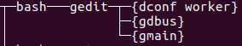
Existen 4 maneras de matar eficazmente un proceso en Linux: matarlo por el nombre, mediante la especificación de una parte del nombre, por el PID, señalando la ventana del proceso con el cursor del mouse.
- kill: Matar un proceso usando su PID
- killall: Matar un proceso usando su nombre
- pkill: Matar un proceso usando parte de su nombre
- xkill: Matar un proceso seleccionando la ventana con el mouse
Mate el padre de gedit. ¿Qué pasa? No nos deja eliminar el proceso bash (el padre). Vuelva a hacer lo mismo, pero en este caso ejecute gedit en segundo plano. Mate el padre. ¿Qué pasa ahora? En este caso eliminó el proceso bash (el padre) y cerró la terminal la cual ejecuto gedit.
Para ambos casos hemos utilizado este comando: killall bash
Ejercicio 14
¿Cómo podríamos matar un proceso a partir de su número de tarea/job? El comando kill permite matar o finalizar un proceso, se utiliza seguido de su PID y los números de tarea deben empezar por %.
En este caso para eliminar el proceso de xclock (el cual está detenido en segundo plano) usaremos el siguiente comando: ↓
kill %2
Ejercicio 15
Cuando ejecutamos el comando kill en realidad estamos enviando una señal (signal) al proceso. ¿Qué es una señal? Es una forma limitada decomunicación entre procesos empleada en Unix y otros sistemas. Es una notificación enviada a un proceso para informarle de un evento. Cuando se le manda una señal a un proceso, el sistema operativo modifica su ejecución normal. ¿Cómo podemos enviar una señal a un proceso? Al presionar Ctrl+C (SIGINT), Ctrl+Z (SIGTSTP), o SIGPIPE se genera cuando un proceso escribe en una tubería que había sido cerrada por el proceso que leía de ella. ¿Cuáles son las señales más habituales que podemos enviar? SIGINT, SIGTSTP, SIGPIPE, SIGKILL y SIGSTOP.
Haciendo uso del comando kill -l nos mostrará las 64 señales que se puede encontrar el sistema.
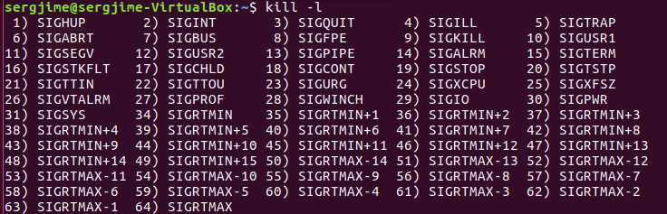
Ejercicio 16
El comando top muestra información de los procesos en ejecución. Lo que hace es mostrarte una visión en tiempo real. Te mostrara un listado básico, junto con la información de algunos de sus atributos por columnas (PID, usuario propietario, nombre, etc.).
Aplique los parámetros necesarios, de forma interactiva, al comando top para que muestre únicamente los procesos de root, los ordene descendentemente por ocupación de memoria y actualice los datos cada 0.1 segundos.
top -d 0,1 -u root -o %MEM
Ejercicio 17
¿Qué indica cada uno de los valores indicados en la cabecera cuando ejecutamos el comando top?
PID: Es el identificador de proceso.
USUARIO: Usuario propietario del proceso.
PR: Prioridad del proceso. Si pone RT es que se está ejecutando en tiempo real.
NI: Asigna la prioridad. Si tiene un valor bajo (hasta -20) quiere decir que tiene más prioridad que otro con valor alto (hasta 19).
VIRT: Cantidad de memoria virtual utilizada por el proceso.
RES: Cantidad de memoria RAM física que utiliza el proceso.
SHR: Memoria compartida.
S: Estado del proceso.
%CPU: Porcentaje de CPU utilizado desde la última actualización.
%MEM: Porcentaje de memoria física utilizada por el proceso desde la última actualización.
HORA+: Tiempo total de CPU que ha usado el proceso desde su inicio.
ORDEN: Comando utilizado para iniciar el proceso.
¿Qué comando permite mostrar una información similar?
ps -aux
Ejercicio 18
¿Qué prioridad asigna la orden nice cuando no indicamos dicho valor de prioridad? La prioridad predeterminada de este comando es 0. Cree un proceso con la máxima prioridad posible y uno con la mínima posible utilizando este comando. Las prioridades del -1 al -20 no pueden ser dadas por cualquier usuario.
Máxima prioridad permitida:
nice -n 0 gedit
Mínima prioridad permitida:
nice -n 19 gedit
¿Cómo podemos consultar la prioridad de este proceso? Con el comando top visualizaremos el total de tareas en nuestro sistema, la columna de NI indica un valor, ese valor es la prioridad de ese proceso (estos valores están comprendidos entre -20 y 19, siendo el -20 de mayor prioridad y el 19 de menor prioridad).
Ejercicio 19
Cree un proceso con una prioridad muy baja y modifique-la usando el comando renice. Pongamos que queremos darle una prioridad muy baja a gedit (por ejemplo 19). En primer lugar le damos la prioridad.
nice -n 19 gedit
ps -fl -C "gedit": Para verificar que ciertamente le dimos la prioridad deseada.
Para cambiar la prioridad hay que utilizar renice de la siguiente manera:
renice -n valor_prioridad -p num_pid
Hacemos uso de ps -fl -C "gedit" de nuevo para verificar que le hemos cambiado a la prioridad deseada. | 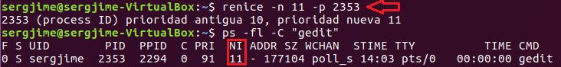
¿Cómo haría para modificar la prioridad de todos sus procesos? Esto daría una prioridad de valor 1 a todos los procesos de tu usuario.
renice -n 1 -u mi_nombre_usuario
¿Qué opción del comando top le permite llevar a cabo esta misma acción.
Ejercicio 20
¿Qué acción realiza el comando time? Se utiliza para determinar la duración de ejecución de un determinado comando. Ponga un ejemplo de uso de este comando y explique detalladamente, indicando qué significa cada uno de los resultados obtenidos. Para utilizar el comando, simplemente hay preceder a cualquier comando de la palabra time, como por ejemplo:
time comando
Este comando devolverá tres tiempos:
- Tiempo real: El tiempo total transcurrido desde que ha invocado el comando. Se le denomina a veces como tiempo de reloj, porque es tiempo que ha transcurrido en nuestro reloj.
- Tiempo de usuario: La cantidad de tiempo actualmente consumido en la CPU fuera del tiempo sys.
- Tiempo de sistema: La cantidad de tiempo consumido en el kernel, que es el tiempo empleado en contestar peticiones del sistema.
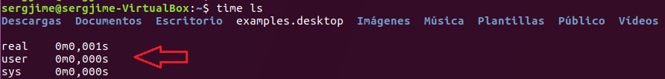
Ejercicio 21
¿Cuál és la función de los comandos pidof, pgrep i pkill?
El comando pidof de linux se usa para encontrar el identificador de proceso de un programa en ejecución.
pidof nombre_proceso
El comando pgrep recoge una expresión de la línea de comandos, y nos muestra el/los ID de los procesos que coincidan con dicha expresión.
Pongamos el ejemplo de querer saber los ID de todos los procesos que están corriendo en nuestra máquina, referentes a la expresión ‘httpd’ (procesos web de apache). El siguiente comando nos mostraría todos los ID de procesos httpd en nuestro sistema:
pgrep httpd
Es posible aniquilar un proceso especificando el nombre completo o parte del nombre. Eso significa que no hay necesidad de que recuerdes el PID del proceso para enviar la señal, y eso hace el comando pkill.
pkill parte_nombre_proceso
Bibliografía
http://www.alegsa.com.ar/Proceso/explorer.exe.php
http://www.alegsa.com.ar/Dic/System_Idle_Process.php
https://www.softzone.es/2017/01/22/4-herramientas-para-supervisar-el-rendimiento-y-los-recursos-del-pc/
http://francisconi.org/linux/comandos/kill

